Multi Bil treff 20. september 2014. kl 10 -14.00
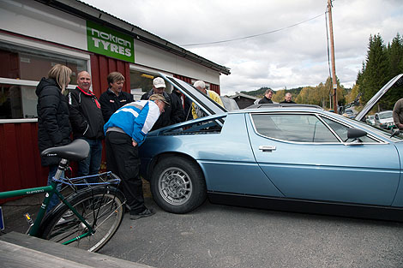
- Utstilling ved vårt verksted i Liesbråten. Hedalsvegen 2238.

- Lokale kjøretøy eldre enn 25 år og andre” hobbykjøretøy”.

- Det bli en Quiss som omhandler temaet biler og gammelt verktøy og utstyr. Premiering av de beste.

- Aktuelt tema: Bilpleie.
- Tidligere har vi samlet over 30 lokale gamle kjøretøy på våre høsttreff, stemningen er god og vi satser på at årets treff også blir en minnerik begivenhet.

- Salg av forfriskninger.

